Консультация для родителей

«Зимние игры и зимние забавы

для детей раннего возраста».

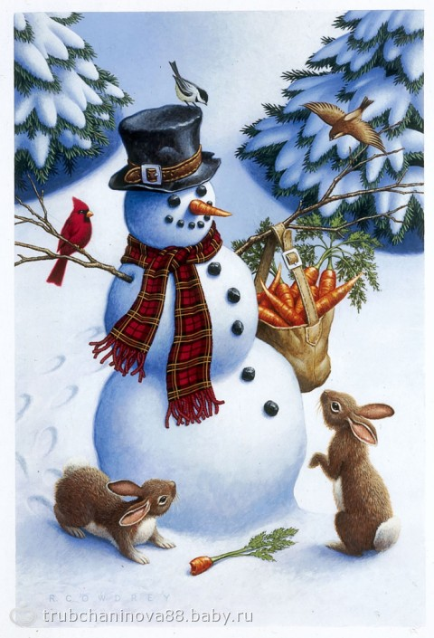

Зимние игры, зимние забавы очень нравятся детям любого возраста, но для малышей это наиболее интересные увлечения, так как эта зима, возможно, является первой в их жизни. Поэтому малыши радуются снегу и с огромным удовольствием погружаются в зимние игры, получая при этом массу позитива.
Первый снег. После того, как ребенок немного насмотрится, возьмите его за ручку походите по снежку. Покажите, что шагая на снегу остаются ваши с ним следы, с акцентируйте внимание, что он хрустит под ногами. Затем можете рассказать ребенку о его свойствах: скажите, то он белый, что блестит на солнышке, что если занести снежок в дом или положить на теплую ладошку, то он растает. Положите снег на ручку (варежку) малыша и покажите, что можно из него слепить комочек. Затем можете слепить ребенку несколько снежков и покидаться вместе с ним. Игра развивает логику, смекалку ребенка, а также способствует укреплению доверительных отношений.
Снеговик. Перед выходом на прогулку возьмите из дома морковку. Выйдя на улицу начинайте лепить снеговика, весело комментируйте свои действия: «Смотри, я слепила маленьким снежок, давай покатаем его по снегу. Видишь, снег прилипает к нашему снежку и он становится большим.» Слепите снеговика, а малыш пусть найдет и приделает ему руки, воткнет морковку, сделает глаза и рот. Затем можете придумать ему имя. На следующей прогулке покажите ребенку, что из снега можно лепить дома, крепости, машинки, животных и людей.
С ветерком. Для этой игры вам понадобятся санки со спинкой. Усадите на них малыша и предупредите, что сейчас ты поедешь медленно, потом скажите: «А сейчас я повезу тебя быстрее» (ускорьте при этом темп), затем скажите: «Держись, сейчас ты поедешь очень быстро» (двигайтесь максимально быстро). При этом можете напевать веселую песенку про зиму или читать стишок. Ребенок будет в восторге. Игра развивает понятие ребенка о скорости. Он начнет понимать, что такое быстро и медленно.

Глубоко или не очень (измеряем глубину). Для этой зимней игры вам понадобится найти 2 палки: одна должна быть короткая, а другая длинная. Заострите внимание ребенка, сказав, что-то вроде: «Смотри, эта большая палка, она очень длинная, а эта поменьше называется короткая». Затем предложите ребенку измерить глубину снега. Для этого воткните в сугроб обе палки, и заострите его внимание на длину каждого отрезка оставшегося на поверхности. Разрешите ребенку самостоятельно воткнуть палки в снег. Затем можно насобирать много палок, также воткнув их, изобразив лес либо сад. Гуляя по лесу, можно приговаривать: «Вот это большое дерево, а вот это маленькое — оно еще не выросло!» Знакомит детей с такими понятиями как, «короткий-длинный», «глубоко-мелко»
Снежная картина. Для этого вам будет нужна длинная палка. Найдите относительно ровную поверхность и покажите ребенку, что на снегу можно рисовать. Проведите линии, начертите геометрические фигуры, при этом называя их. «Смотри, я нарисовала круг, если дорисовать палочки, то из него получится солнышко». Пусть ребенок возьмет другую палку и самостоятельно нарисует что-либо или же рисуйте вместе дополняя друг друга. Хорошо развивает воображение и творческие способности детей.
Снежные формочки. Для этой игры вам понадобиться детское ведерко, формочки и лопатка. Набираете вместе с ребенком снег в ведро и формочки. Затем аккуратно их переворачивайте и извлекайте получившиеся фигурки, в которые можно потом добавить шишки, веточки или другие подручные материалы, а затем можно залить готовые изделия водой и на следующий день показать малышу, что получилось из вашей затеи.
Чьи это следы? Покажите малышу, на ровной заснеженной поверхности как можно делать следы. Поставьте отпечаток своей ноги и попросите ребенка сделать тоже. Потом побеседуйте, расскажите: «Отпечаток моей ноги больше, а твой след еще маленький, потому, то ты сам (сама) еще маленькая.» Покажите, как можно рисовать следами, походите кругом нарисовав при этом круг, квадрат либо что-нибудь еще.

Затем побродите по парку и поищите следы животных, при этом можете рассказать малышу какую-нибудь забавную историю о животных.
Развивает у детей понятие «Большой-маленький», навыки сравнения, а также способствует развитию воображения.
Зимние игры и забавы для детей. Наступления зимы дети ждут с нетерпением. Зима приносит с собой первый снег и зимние игры и забавы. Для детей это самое веселое время года. Несмотря на холода, малыши выбегают на улицу и предаются различным играм.

Во что могут играть дети на улице зимой? Еще в древности существовало много зимних потех, как для детей, так и для взрослых. Сегодня папы и мамы уже не с таким удовольствием и увлечением играют в снежки, лепят снеговиков, считая это детскими забавами. Однако подвижные игры были и остаются любимым времяпровождением, как малышей, так и взрослой публики.

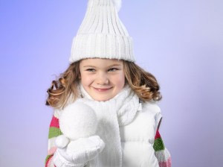

Во что можно играть на улице?

Снежки. Самая простая и самая любимая игра – снежки. Дети лепят из снега небольшие шарики и в шутку кидают друг в друга. В снежки лучше всего играть, когда на улице небольшой мороз. Тогда снег не такой холодный и хорошо лепится, снежки получаются гладкие и ровные.

Чем еще можно занять детей на улице?

Лепим снеговика и снежную бабу. Можно лепить снеговика. Традиционный снеговик делается из 2-3 снеговых шаров, которые ставятся друг на друга. Глаза делаются из палочек, пуговиц или угольков. Нос снеговика – из морковки. Снеговику можно приделать руки из веточек или палочек, на голову одеть ведро или смастерить какую-нибудь шляпу.

Катание на санках, снегокатах, подушках.
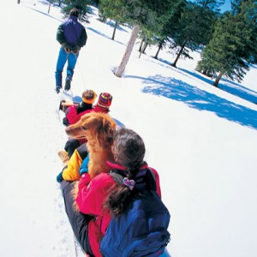
В зимний период игры для детей на улице предпочтительнее подвижные, чтобы малыши не замерзли и одновременно получили разрядку, подышали свежим воздухом. Отлично подойдет катание на санках. Чтобы съехать с горы, ребята должны не просто подняться на нее, но и затащить наверх санки, а это отличная тренировка силы ног и дыхания. Съезжать на санках можно вместе по несколько человек.
Лед, как и снег, предоставляет огромные возможности для детской фантазии. Изо льда можно лепить разнообразные фигуры, заливать целые замки. Вода на морозе застынет и примет нужную форму. А чтобы фигуры выглядели интереснее, добавьте в воду немного пищевого красителя или разбавьте краски. Снег может стать отличной площадкой для рисования, и не только палочкой или ветками деревьев. Рисунок легко делается цветным с помощью все того же пищевого красителя, стоит лишь подсыпать его по контуру рисунка.
По такому же принципу изо льда выполняются поделки, не выходя за пределы дома. Возьмите нужную форму, заполните ее водой, добавьте несколько капель красителя нужного цвета и поставьте в морозилку. Когда вода замерзнет, выньте форму и дайте ей немного оттаять. Выньте фигуру из формы. Однако, чтобы фигурка не растаяла окончательно, ее придется хранить в холодильнике.

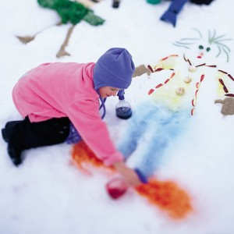

В качестве игры, можно предложить найти в снегу клад.
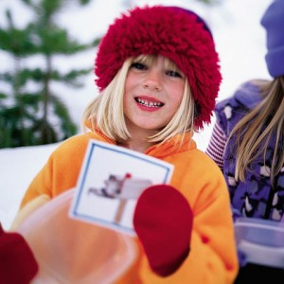
В снег на оговоренной территории «закапывается клад» – игрушка-сюрприз, которую малыш должен найти. «Раскопки» клада не должны занимать большое пространство, так как малыш попросту потеряется.

Что рассказать детям о зиме?
Мы с вами знаем, что времена года в природе сменяют друг друга, принося каждое свои подарки и изменения в окружающем нас мире. Зима оповещает о своем приближении холодными ветрами, снегом и морозом. Дни становятся короче, ночи длиннее. Солнышко греет слабо и редко появляется, скрываясь за густыми тучами.

Пушистый снег выстилает белоснежный ковер, одевает, кустарники, деревья, крыши домов в белые одежды. На окнах мороз рисует причудливые узоры.
В это время деревья и кустарники стоят без листьев, только елочки остаются зелеными. Они погружаются в сон и проснутся только весной. Зима согревает их снежным покрывалом. Деревьям не холодно, поскольку у них есть защитный слой – пробковая ткань, которая не пропускает холод. И чем толще растение, тем ему теплее.
Зима – далеко не лучшее время для животных и птиц. Осенью лесные животные стараются делать запасы и с приходом зимы залегают в спячку в своих норках до весны. Птиц остается мало, многие из них (грачи, дикие утки) улетают в теплые края. Те птицы, что остаются на зимовку, стараются перебраться поближе к жилью человека. Насекомые также укрываются в норках от холода, и птицам становится трудно их достать.
Для птиц зима – тяжелое время, и люди должны стараться помочь им его пережить. В городах обычно зимует множество голубей и воробьев, прилетают синички. Их можно встретить в парках, во дворах – везде, где они чувствуют заботу человека. Для этого необходимо развешивать кормушки на деревьях, карнизах домов и наполнять их хлебом, зерном, семечками. Можно просто подкармливать птиц на улицах. Однако кормушки – более действенная помощь, поскольку ею могут воспользоваться птицы в любую минуту. Изготовить кормушки очень просто из подсобных материалов: картона, ненужных палочек, пакетов из-под молока. Помогая птицам, мы помогаем и природе, а значит, себе. Времена года приносят свои неповторимые забавы. Зима – лучшее время для катания на санках, на коньках, на лыжах. Если для санок и лыж необходим густой снег, то для катания на коньках нужен толстый слой льда. Лучше воспользоваться специально залитым катком, так как естественный слой льда на водоеме может оказаться недостаточно плотным. В дни, когда мороз слабый или наступает оттепель, хорошей забавой для детей становится игра в снежки. Ребята лепят снеговиков, снежные городки. В Древней Руси существовала игра под названием «Городки», когда из снега выстраивались целые замки, дети и взрослые вместе разыгрывали представления, атакуя снежный городок. Иногда и сегодня взрослые устраивают подобные игры для детей.

